內政部

行動策略回報系統

身心障礙者權益保障白皮書系統

操 作 手 冊

台灣資服股份有限公司 謹呈

中 華 民 國 九十九年 三 月

目錄

壹、 簡介 2
一、 文件目標 3
二、 文件範圍 3
三、 參考文件 3
貳、 系統架構 4
一、 軟硬體需求 5
二、 功能程式清單 5
三、 使用流程 6
參、 系統操作 7
一、 通用操作 8
二、 通用訊息 9
三、 系統登入作業 10
(一)、 身份認證頁面 10
(二)、 主選單資料 11
(三)、 系統功能選單 12
(四)、 程式版面說明 13
(五)、 畫面欄位說明 14
(六)、 登出系統 15
四、 基本設定 16
(一)、 so21－分類維護作業 16
(二)、 so22－目標維護作業 18
(三)、 so23－工作項目維護作業 20
(四)、 so24－行動策略維護作業 22
(五)、 so25－行動策略設定作業 23
五、 回報及核定 25
(一)、 so26－處理情形回報作業 25
(二)、 so2a－核定作業 27
六、 統計報表 29
(一)、 so27－執行成果彙整表 29
(二)、 so28－執行成果表 30
(三)、 so29－承辦人員資料表 31
七、 系統管理 32
(一)、 so93－單位維護 32
(二)、 so96－人員基本資料維護 34

- 簡介

  - 文件目標
本項系統操作書提出之目的，為提供本案各項系統之詳細操作步驟者，以圖文方式STEP BY STEP 逐次介紹各系統功能的操作說明，以利使用者快速的學習如何使用本案所開發的系統。
  - 文件範圍
本文件的範圍含括「系統流程圖」、「功能程式清單」、「系統操作」等。
「系統架構圖」簡述本案之系統架構及環境設置;「功能程式清單」則為本系統規劃之功能說明；「系統操作」則敘述本系統之程式操作流程與步驟。
  - 參考文件
身心障礙者權益保障白皮書草案

- 系統架構

  - 軟硬體需求
- 作業系統：Windows 98 SE/ ME/2000/XP（含）以上之視窗中文環境。
- 瀏覽器：MicroSoft I.E V6.0 以上版本；阻擋快顯視窗功能需關閉。
- 報表：MicroSoft Excel 2000及Adobe Reader 5.0（含）以上版本。
- 網路：可連接至內政部網站(http://strt.moi.gov.tw/)。
- 需關閉proxy設定。
- 硬體無特殊需求。

  - 功能程式清單
作業名稱：身心障礙者權益保障白皮書
程式代碼 | 程式名稱
so21 | 分類維護作業
so22 | 目標維護作業
so23 | 工作項目維護作業
so24 | 行動策略維護作業
so25 | 行動策略設定作業
so26 | 處理情形回報作業
so2a | 核定作業
so27
  執行成果彙整表
so28 | 執行成果表
so29 | 承辦人員資料表
so93 | 單位維護
so94 | 單位權限維護
so95 | 角色權限維護
so96 | 人員基本資料維護
so97 | 密碼變更作業

  - 使用流程
使用者提出申請
建立單位資料與單位權限
建立帳號
設定年度目標與預算
回報執行情形
中央主管機關核定
產製報表

- 系統操作

  - 通用操作
本系統程式開發係建置在Web-based架構上，須於Windows作業系統下透過IE 瀏覽器來操作系統，故操作方式與Windows相似，通用操作按鈕或動作說明如下表：
按鈕或動作 | 說 明
click / 點選 | 滑鼠左鍵按一下
double click | 滑鼠左鍵快速連續按二下
或 關閉 | click後可關閉游標所在視窗，若畫面有關閉鍵時，建議點選此按鍵，以關閉視窗
查詢 | click後依所輸入之查詢條件，執行查詢動作
清除 | click後清除畫面之欄位值
新增一筆 | click後重新載入新增畫面
儲存 | click後儲存游標所在畫面的資料
刪除 | click後刪除游標所在畫面的資料及相關的附屬表格資料
列印 | click後依所輸入之列印條件，執行報表預視動作
回查詢 | click後重新載入查詢畫面
 | 當資料量超過視窗高度時，則會出現縱捲軸，click捲軸的上下箭頭或移動捲軸上的小方塊，可以上下移動畫面看到更多的資料
 | 當資料量超過視窗寬度時，則會出現橫捲軸，click捲軸的左右箭頭或移動捲軸上的小方塊，可以左右移動畫面看到更多的資料
按鈕 | 按鈕上的字樣或圖示，若為清晰可見的，表示該功能鍵是可以執行的，可用滑鼠click點選執行，否則若為模糊不清(淡化)，即表示該功能鍵為無效，不能執行
Tab鍵 / Enter鍵 | 游標跳至下一個欄位
Shift+Tab鍵 | 游標跳回上一個欄位

  - 通用訊息
訊息圖示 | 說 明
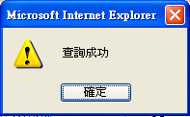 | 表示系統執行查詢資料動作無誤，並請點選確定鍵以關閉訊息
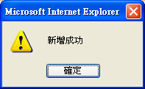 | 表示系統執行新增資料動作無誤，並請點選確定鍵以關閉訊息
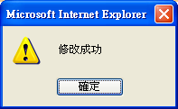 | 表示系統執行編修儲存資料動作無誤，並請點選確定鍵以關閉訊息
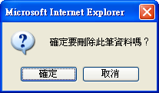 | 提醒並確認使用者刪除資料，確定要刪除資料時，請點選確定鍵，否則，選擇取消鍵
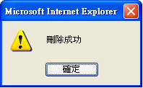 | 表示系統執行刪除資料動作無誤，並請點選確定鍵以關閉訊息
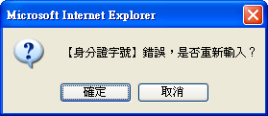 | 表示身分證字號檢核錯誤，若該身分證號確實為有效，請點選取消鍵；若點選確定鍵以重新輸入，則自動清除欄位值且游標停在該欄位上

  - 系統登入作業
    - 身份認證頁面

    - 輸入帳號(注意字母大小寫)。
    - 輸入密碼(注意字母大小寫)。
    - 點選登入按鈕，查核帳號及密碼，在通過身份驗證後，即可登入系統，並出現主選單資料。
    - 主選單資料
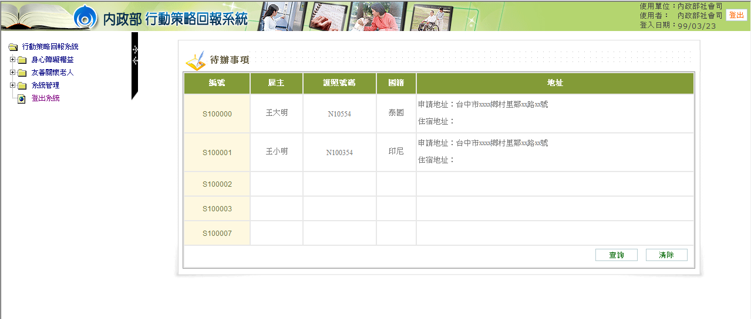
系統選單
操作區
    - 系統主選單：點選可進一步展開選單，展開後的功能選單依照登入者權限而有不同選項，如下圖示。

    - 系統功能選單
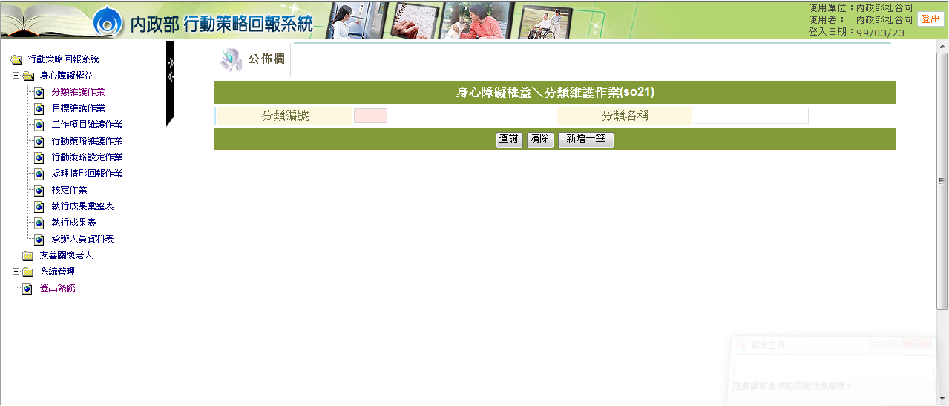
    - 功能選單：點選所要執行的功能項目，即可出現執行程式查詢畫面。

    - 程式版面說明
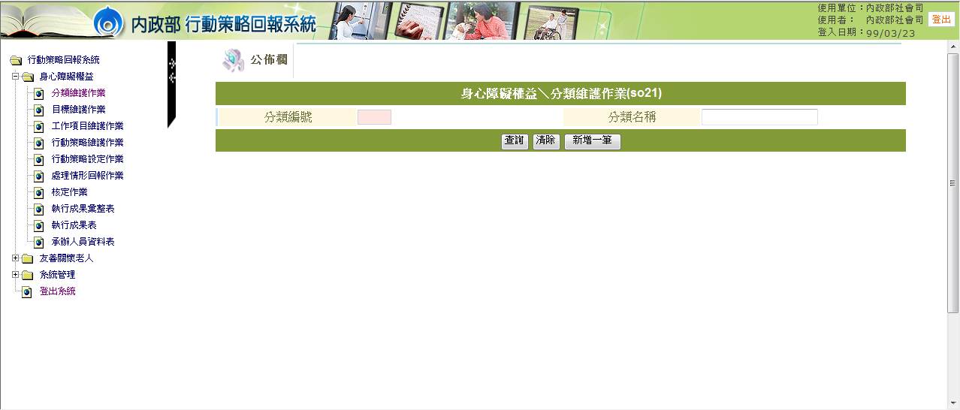
功能選單切換
程式編號
程式操作區
    - 功能選單切換：可關閉或顯示左方功能選單。
    - 程式操作區：提供新增，修改，刪除資料操作區域，或輸入查詢條件，呈現查詢結果的區域。
    - 程式編號：說明目前執行的程式項目，報修或向本公司客服人員提問時，請說明程式編號及名稱，將可加速問題的處理。
    - 畫面欄位說明
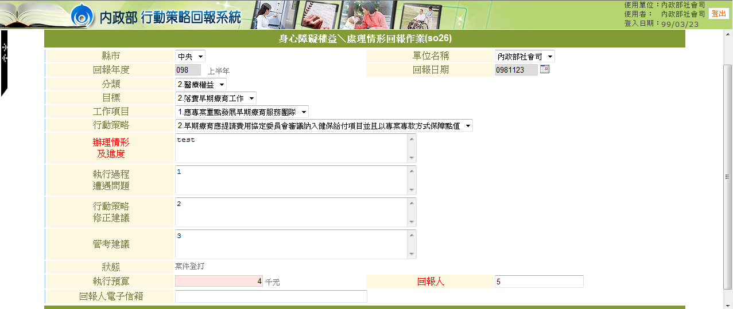

欄位 | 說明
紅色 | 必填欄位
黑色 | 一般欄位
灰色 | 唯讀欄位，由系統自動產生或僅供顯示用，使用者無法變更欄位值
黃色 | 日期欄位，欄位長度為7碼，格式：yyymmdd，yyy為民國年；mm 為月份；dd為日期
粉紅 | 數字欄位
 | 小月曆，點擊後會出現小月曆供使用者選擇日期

    - 登出系統
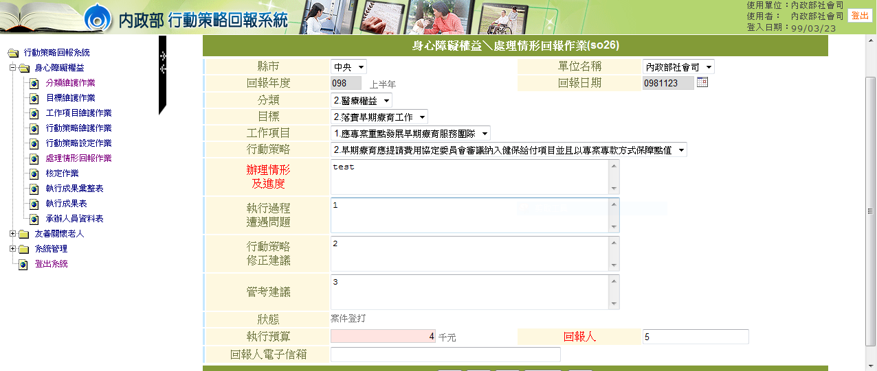
    - 點選[登出系統]後，畫面即顯示身份認證頁面。

  - 基本設定
    - so21－分類維護作業
so21 | 分類維護作業
程式功能 | 查詢、新增、刪除、修改
程式說明 | 依身心障礙者權益保障白皮書定義之策略編號 X-X-X-X原則，維護第  一碼數字(分類)
使用時機 | 當策略編號分類有異動時
異動限制 | 已有之分類無法刪除
使用單位 | 內政部系統管理人員
          - 查詢畫面
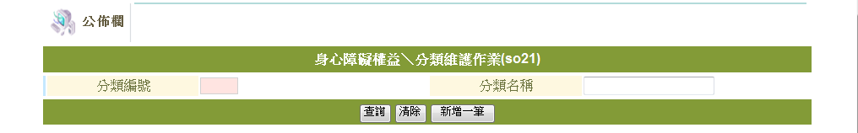

  - 操作說明：
查詢：輸入查詢條件後，點選查詢鍵，若查詢成功後則顯示查詢結果。在查詢結果任一筆資料列點擊後會自動帶入修改畫面。
          - 查詢結果
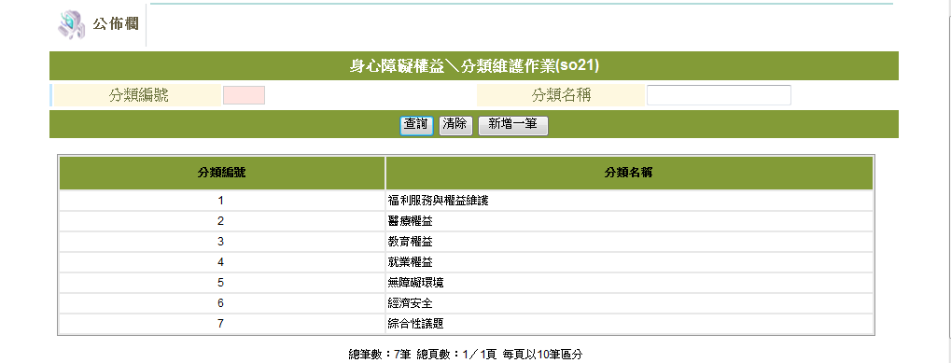
          - 新增畫面
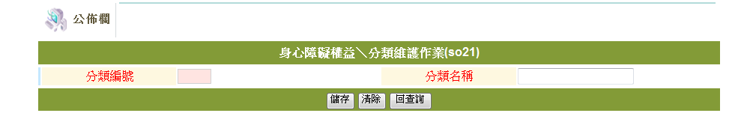

欄位名稱 | 欄位說明
分類編號 | 必填。使用者自行輸入
分類名稱 | 必填。使用者自行輸入

  - 操作說明：
              - 輸入相關資料後按下儲存按鈕即可。

          - 維護資料畫面：
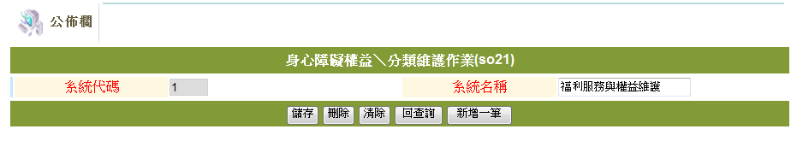

  - 操作說明：
              - 要修改資料時可輸入資料後按下儲存按鈕即可。
              - 新增一筆按下後會跳到新增畫面。

    - so22－目標維護作業
so22 | 目標維護作業
程式功能 | 新增、修改、刪除、查詢
程式說明 | 依身心障礙者權益保障白皮書定義之策略編號 X-X-X-X原則，維護第  二碼數字(目標)
使用時機 | 當策略編號目標有異動時
異動限制 | 目標以下已有工作項目時無法刪除
使用單位 | 內政部社會司
          - 查詢畫面
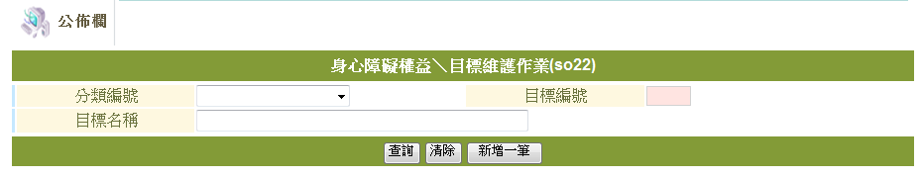

欄位名稱 | 欄位說明
分類編號 | 下拉選擇
目標編號 | 使用者自行輸入
目標名稱 | 使用者自行輸入
  - 操作說明：
查詢：輸入查詢條件後，點選查詢鍵，若查詢成功後則出現以下畫面。
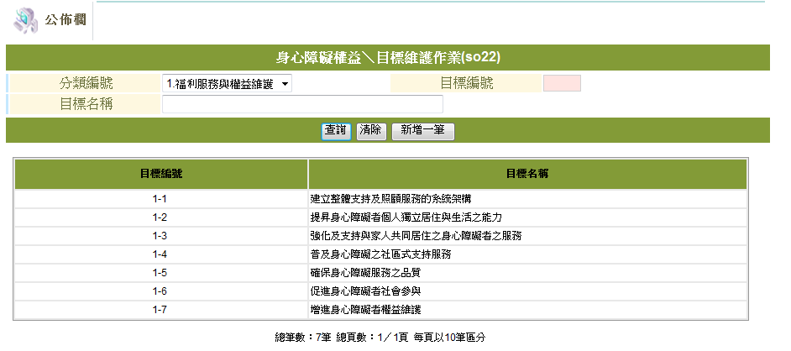
點擊後可進入資料修改畫面
          - 修改畫面
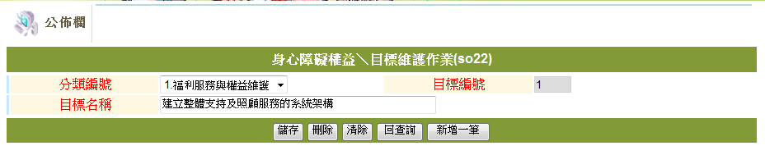

欄位名稱 | 欄位說明
目標名稱 | 必填欄位，使用者自行輸入
  - 操作說明：
              - 輸入資料後按下儲存即完成修改。
          - 新增畫面
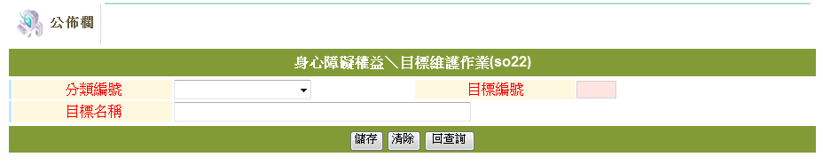
  - 操作說明：
              - 先下選擇分類。
              - 輸入目標編號。
              - 輸入目標名稱。
              - 案下儲存後即可完成新增作業
              - 如果已有該目標編號，則系統不允許新增
    - so23－工作項目維護作業
so23 | 工作項目維護作業
程式功能 | 新增、修改、刪除、查詢
程式說明 | 依身心障礙者權益保障白皮書定義之策略編號 X-X-X-X原則，維護第  三碼數字(工作項目)
使用時機 | 當工作項目有異動時
異動限制 | 工作項目以下已有行動策略時無法刪除
使用單位 | 內政部社會司
          - 查詢畫面
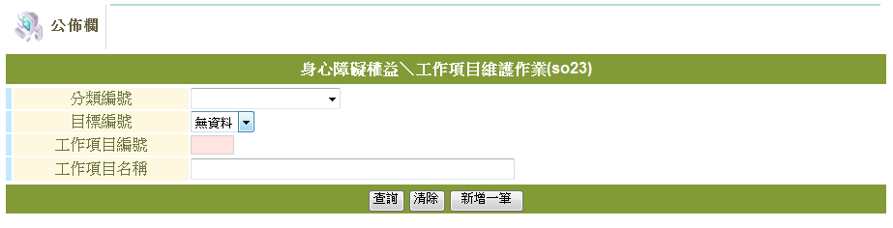

欄位名稱 | 欄位說明
分類編號 | 下拉選擇
目標編號 | 下拉選擇，須先選擇分類後才會顯式可選擇目標
工作項目編號 | 使用者自行輸入
工作項目名稱 | 使用者自行輸入

          - 查詢結果畫面
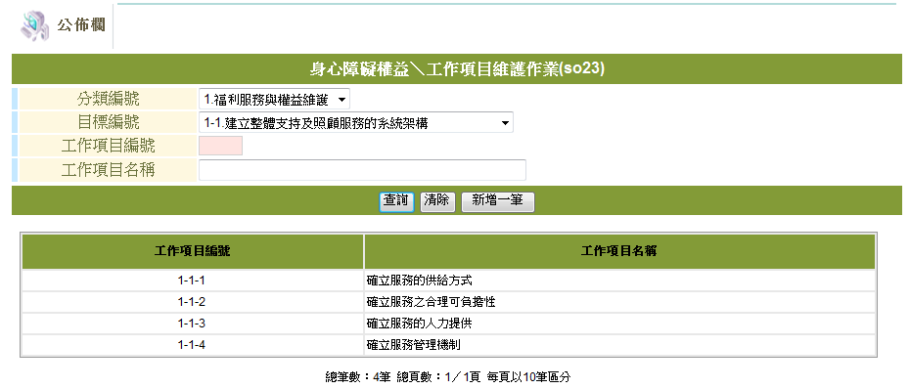
  - 操作說明：
              - 在查詢結果任一筆上按下左鍵即可帶到資料修改畫面。
              - 按下新增一筆即可帶到新增畫面。
          - 新增畫面
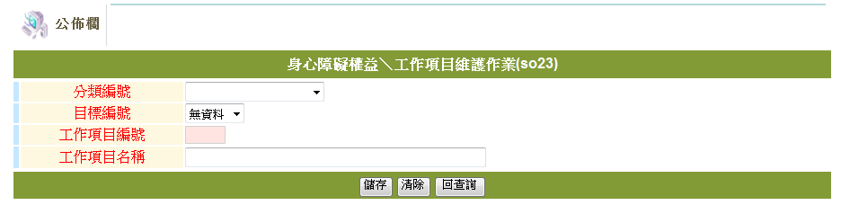
欄位名稱 | 欄位說明
分類編號 | 下拉選擇
目標編號 | 下拉選擇，須先選擇分類後才會顯式可選擇目標
工作項目編號 | 使用者自行輸入
工作項目名稱 | 使用者自行輸入

  - 操作說明：
              - 請先下拉選擇分類編號。
              - 下拉選擇目標編號。
              - 輸入工作項目編號及工作項目名稱。
              - 按下儲存出現新增成功即完成新增作業。

    - so24－行動策略維護作業
so24 | 行動策略維護作業
程式功能 | 新增、修改、刪除、查詢
程式說明 | 依身心障礙者權益保障白皮書定義之策略編號 X-X-X-X原則，維護第  四碼數字(行動策略)
使用時機 | 當行動策略有異動時
異動限制 | 行動策略已有回報時無法刪除
使用單位 | 內政部社會司
          - 查詢畫面
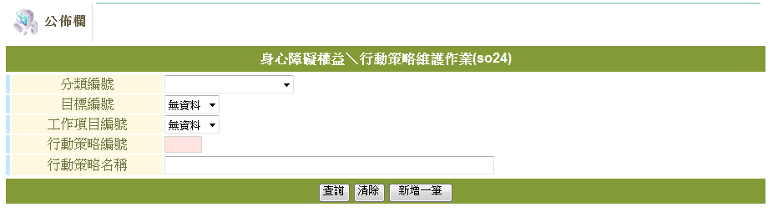
欄位名稱 | 欄位說明
分類編號 | 下拉選擇
目標編號 | 下拉選擇，須先選擇分類後才會顯式可選擇目標
工作項目編號 | 下拉選擇，須先選擇目標後才會顯式可選擇工作項目
行動策略編號 | 使用者自行輸入
行動策略名稱 | 使用者自行輸入
  - 操作說明：
              - 輸入條件後按下查詢按鈕。
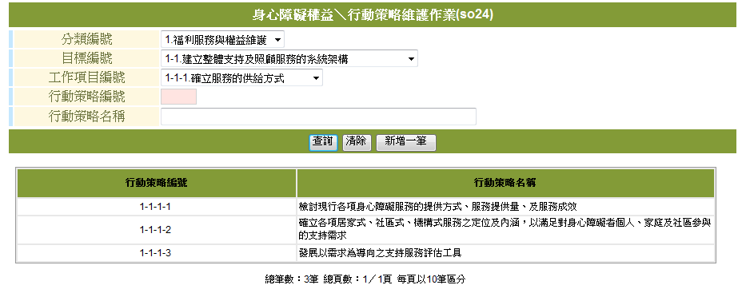
              - 點選查詢結果清單任一筆可帶入修改畫面
    - so25－行動策略設定作業
so25 | 行動策略設定作業
程式功能 | 新增、修改、刪除、查詢
程式說明 | 中央及地方主管機關設定每年行動策略年度目標及預算
使用時機 | 每年年度變更時
異動限制 | 行動策略已有回報時無法刪除
使用單位 | 中央及地方主管機關
          - 查詢畫面

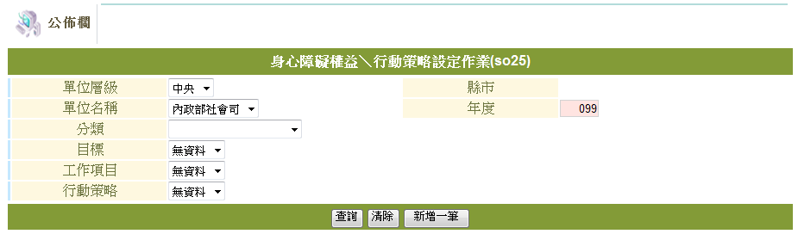
欄位名稱 | 欄位說明
單位層級 | 下拉選擇，分為中央與地方。
縣市 | 單位層級=地方，出現下拉選擇
單位名稱 | 下拉選擇，依據選擇的層級與縣市出現下拉選擇
分類 | 下拉選擇
年度 | 輸入三碼民國年
目標 | 下拉選擇
工作項目 | 下拉選擇
行動策略 | 下拉選擇
  - 檢核條件：
              - 下拉選項會依照登入者的情況而有不同的選擇。
              - 必須先由系統管理人員建立單位資料後該單位名稱才會顯示。
  - 操作說明：
              - 輸入查詢條件後按下查詢按鈕。

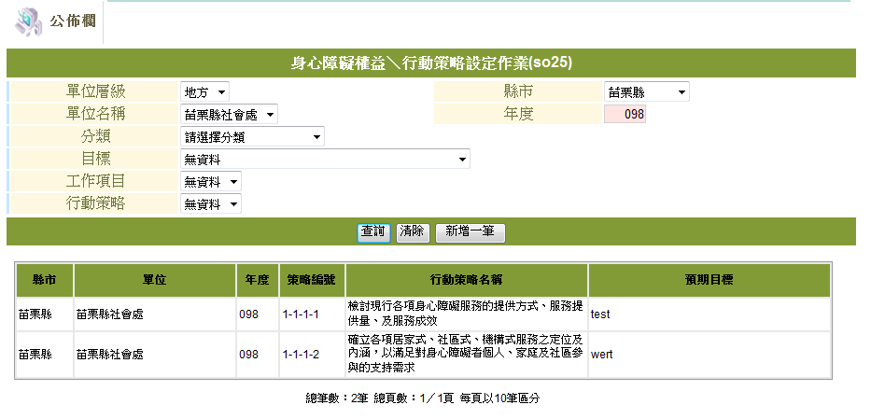
              - 查詢清單上按下左鍵即可進入修改畫面。
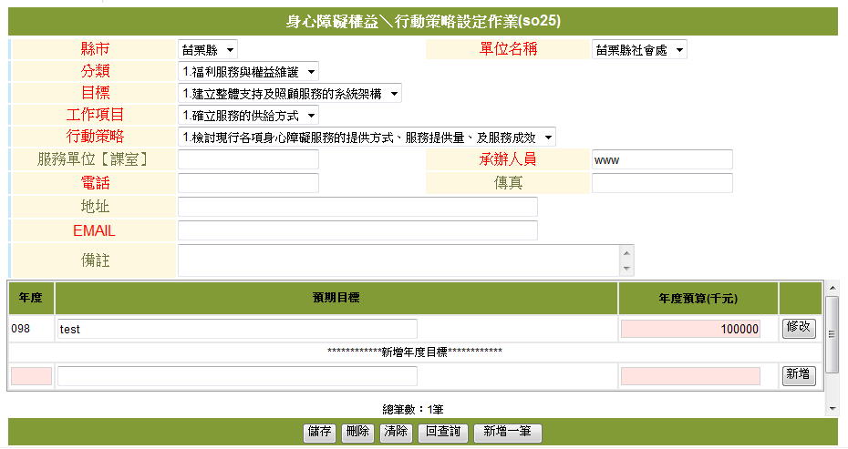
              - 輸入資料後按下儲存按鈕即可。
              - 要修改年度目標及預算時請由下方輸入後按下修改即可。
              - 要新增年度目標及預算時請由下方輸入後按下新增即可。

  - 回報及核定
    - so26－處理情形回報作業
so26 | 處理情形回報作業
程式功能 | 新增、修改、刪除、查詢
程式說明 | 中央或地方執行單位回報行動策略執行情形
使用時機 | 每半年回報
異動限制 | 核定後無法修改
使用單位 | 中央及地方
          - 查詢畫面

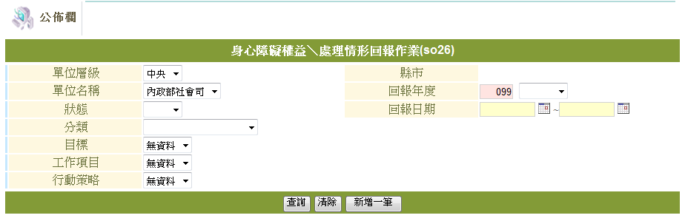
欄位名稱 | 欄位說明
單位層級 | 下拉選擇，分為中央與地方。
縣市 | 單位層級=地方，出現下拉選擇
單位名稱 | 下拉選擇，依據選擇的層級與縣市出現下拉選擇
年度 | 輸入三碼民國年後可選擇上半年或下半年
狀態 | 下拉選擇，分為登打、送審、退件、核定
分類 | 下拉選擇
目標 | 下拉選擇
工作項目 | 下拉選擇
行動策略 | 下拉選擇
  - 檢核條件：
              - 下拉選項會依照登入者的情況而有不同的選擇。
              - 必須先由系統管理人員建立單位資料後該單位名稱才會顯示。
  - 操作說明：
              - 輸入查詢條件後按下查詢按鈕。

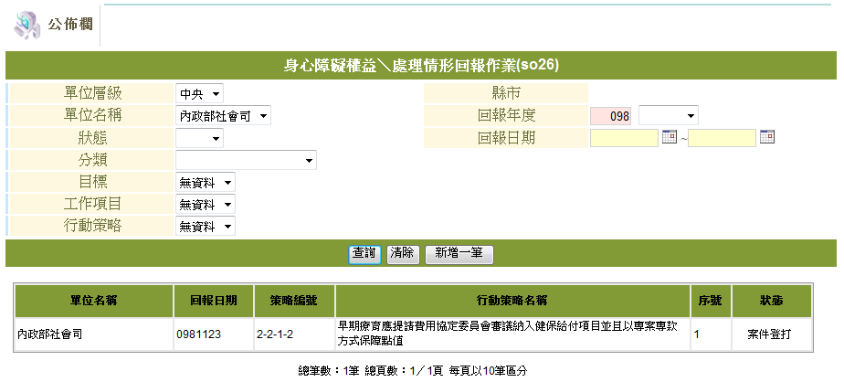
              - 查詢清單上按下左鍵即可進入修改畫面。
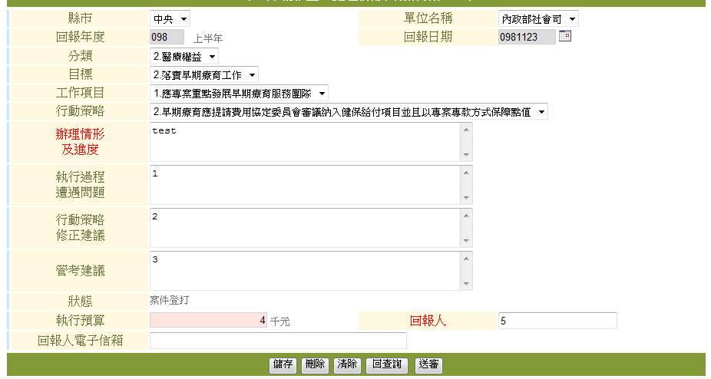
              - 輸入資料後按下儲存按鈕即可。
              - 確認資料無誤後按下送審即可將案件送交中央主管機關核定。
              - 案件已核定則無法異動。

    - so2a－核定作業
so2a | 核定作業
程式功能 | 核定、解核定、查詢
程式說明 | 中央主管機關審核地方執行單位回報行動策略執行情形
使用時機 | 地方執行單位回報行動策略執行情形後
異動限制 | 核定後無法修改
使用單位 | 中央
          - 查詢畫面

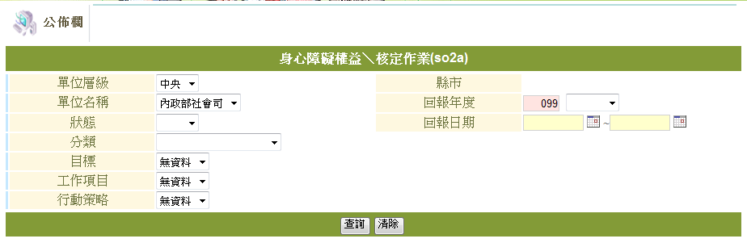
欄位名稱 | 欄位說明
單位層級 | 下拉選擇，分為中央與地方。
縣市 | 單位層級=地方，出現下拉選擇
單位名稱 | 下拉選擇，依據選擇的層級與縣市出現下拉選擇
年度 | 輸入三碼民國年後可選擇上半年或下半年
狀態 | 下拉選擇，分為登打、送審、退件、核定
分類 | 下拉選擇
目標 | 下拉選擇
工作項目 | 下拉選擇
行動策略 | 下拉選擇
  - 檢核條件：
              - 下拉選項會依照登入者的情況而有不同的選擇。
              - 必須先由系統管理人員建立單位資料後該單位名稱才會顯示。
              - 若無送審資料則查無資料。
  - 操作說明：
              - 輸入查詢條件後按下查詢按鈕。

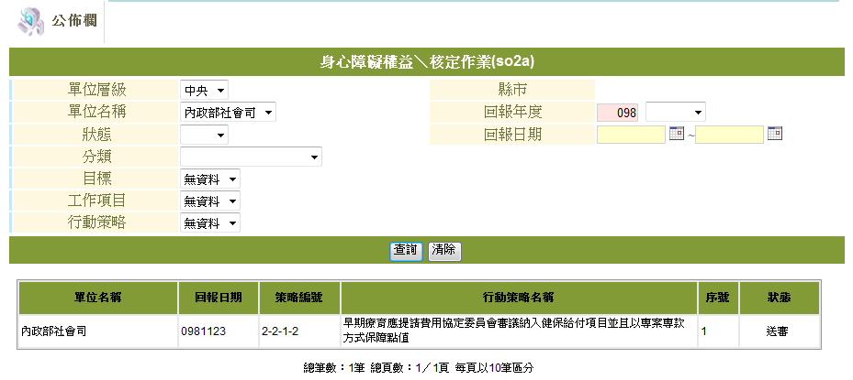
              - 查詢清單上按下左鍵即可進入核定畫面。
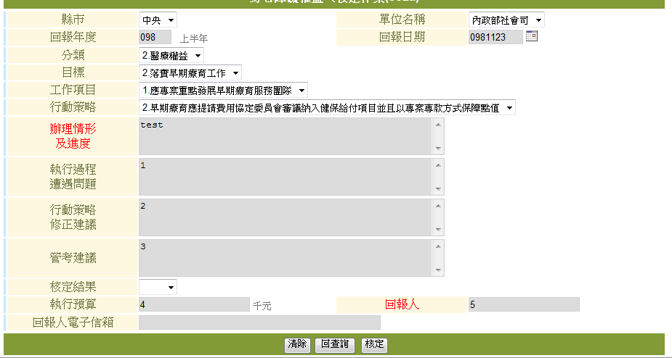
              - 輸入核定結果後按下核定按鈕即可。
              - 核定為退件時，若回報人有留email則系統會自動發佈退件通知。
              - 核定後要修改需先解除核定。

  - 統計報表
    - so27－執行成果彙整表
so27 | 執行成果彙整表
程式功能 | 查詢
程式說明 | 依地方執行單位回報行動策略執行情形產製彙整表
使用時機 | 地方執行單位回報行動策略執行情形後
異動限制 | 無
使用單位 | 中央
          - 查詢畫面

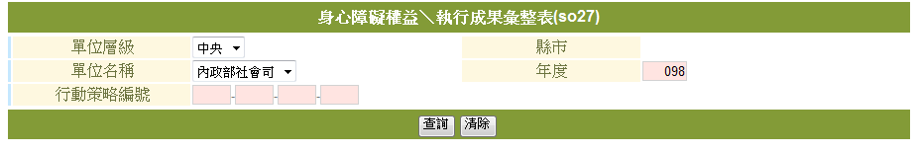
欄位名稱 | 欄位說明
單位層級 | 下拉選擇，分為中央與地方。
縣市 | 單位層級=地方，出現下拉選擇
單位名稱 | 下拉選擇，依據選擇的層級與縣市出現下拉選擇
年度 | 輸入三碼民國年
行動策略編號 | 輸入數字
  - 檢核條件：
              - 下拉選項會依照登入者的情況而有不同的選擇。
              - 必須先由系統管理人員建立單位資料後該單位名稱才會顯示。
  - 操作說明：
              - 輸入查詢條件後按下查詢按鈕。

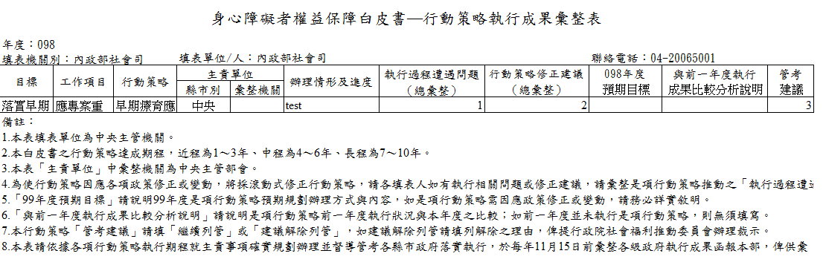
    - so28－執行成果表
so28 | 執行成果表
程式功能 | 查詢
程式說明 | 依地方執行單位回報行動策略執行情形產製彙整表
使用時機 | 地方執行單位回報行動策略執行情形後
異動限制 | 無
使用單位 | 中央與地方
          - 查詢畫面

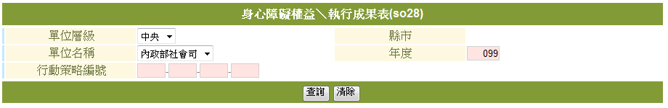
欄位名稱 | 欄位說明
單位層級 | 下拉選擇，分為中央與地方。
縣市 | 單位層級=地方，出現下拉選擇
單位名稱 | 下拉選擇，依據選擇的層級與縣市出現下拉選擇
年度 | 輸入三碼民國年
行動策略編號 | 輸入數字
  - 檢核條件：
              - 下拉選項會依照登入者的情況而有不同的選擇。
              - 必須先由系統管理人員建立單位資料後該單位名稱才會顯示。
              - 若無送審資料則查無資料。
  - 操作說明：
              - 輸入查詢條件後按下查詢按鈕。

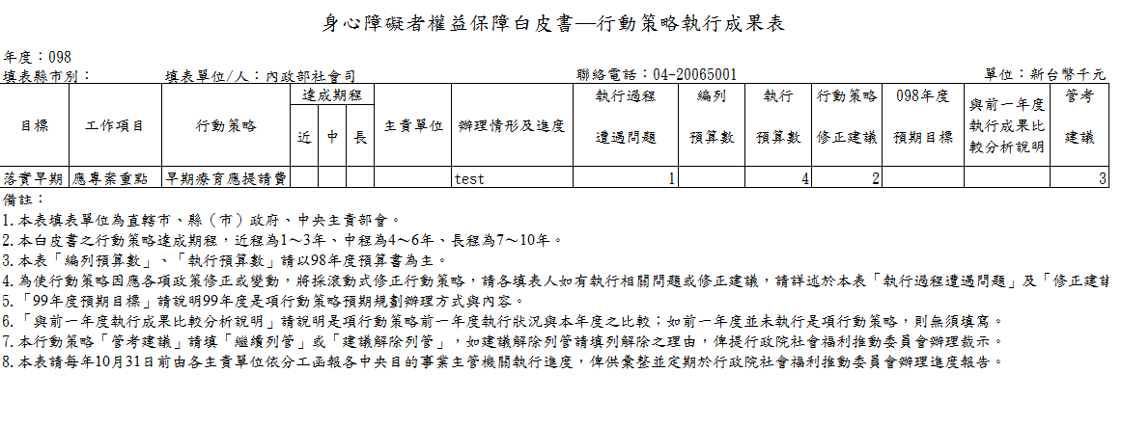
    - so29－承辦人員資料表
so29 | 承辦人員資料表
程式功能 | 查詢
程式說明 | 依行動策略設定作業(so25)產製清冊
使用時機
異動限制 | 無
使用單位 | 中央與地方
          - 查詢畫面

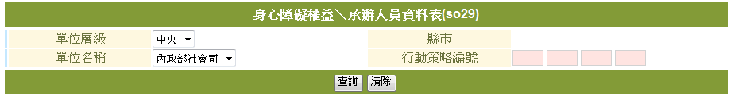
欄位名稱 | 欄位說明
單位層級 | 下拉選擇，分為中央與地方。
縣市 | 單位層級=地方，出現下拉選擇
單位名稱 | 下拉選擇，依據選擇的層級與縣市出現下拉選擇
行動策略編號 | 輸入數字
  - 檢核條件：
              - 下拉選項會依照登入者的情況而有不同的選擇。
              - 必須先由系統管理人員建立單位資料後該單位名稱才會顯示。
              - 需先由行動策略設定作業(so25)輸入資料後才能產製。
  - 操作說明：
              - 輸入查詢條件後按下查詢按鈕。

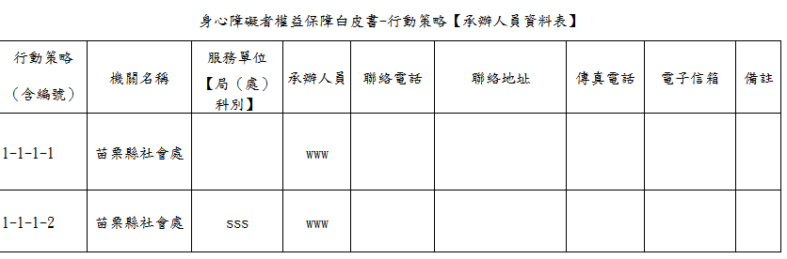

  - 系統管理
    - so93－單位維護
so93 | 單位維護作業
程式功能 | 新增、修改、刪除、查詢
程式說明 | 提供使用單位資料維護
使用時機 | 單位申請使用回報系統
異動限制 | 縣市系統管理人員只能維護該縣市單位
使用單位 | 系統管理人員
          - 查詢畫面
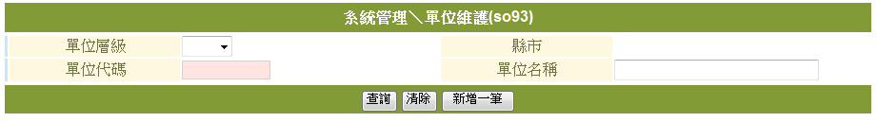

欄位名稱 | 欄位說明
單位層級 | 下拉選擇、分為中央與地方
縣市 | 單位層級=縣市時，出現下拉選擇
單位代碼 | 使用者自行輸入
單位名稱 | 使用者自行輸入
  - 操作說明：
查詢：輸入查詢條件後，點選查詢鍵，若查詢成功後則出現以下畫面。
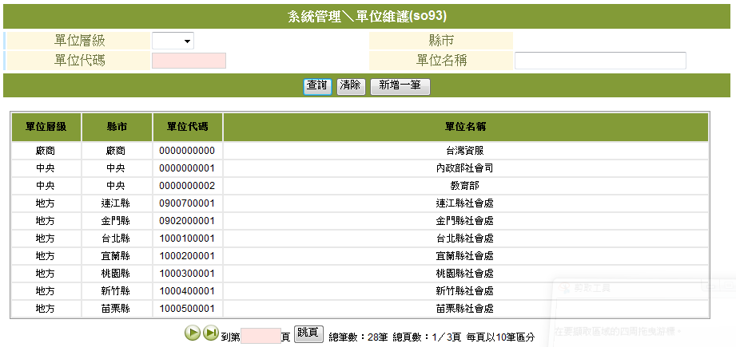
點擊後可進入資料修改畫面
          - 修改畫面
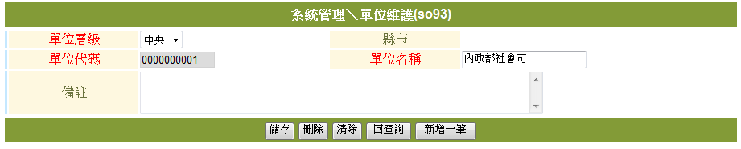

欄位名稱 | 欄位說明
單位名稱 | 必填欄位，使用者自行輸入
  - 操作說明：
              - 輸入資料後按下儲存即完成修改。
          - 新增畫面
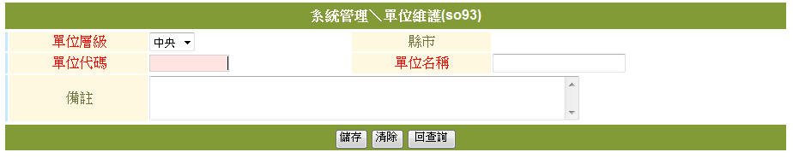
  - 操作說明：
              - 先下選擇單位層級。
              - 單位層級=縣市時下拉選擇縣市。
              - 輸入單位代碼及單位名稱。
              - 案下儲存後即可完成新增作業
              - 如果已有該單位代碼，則系統不允許新增

    - so96－人員基本資料維護
so96 | 人員基本資料維護
程式功能 | 新增、修改、刪除、查詢
程式說明 | 提供使用者帳號維護
使用時機 | 申請使用回報系統
異動限制 | 縣市系統管理人員只能維護該縣市單位
使用單位 | 系統管理人員
          - 查詢畫面
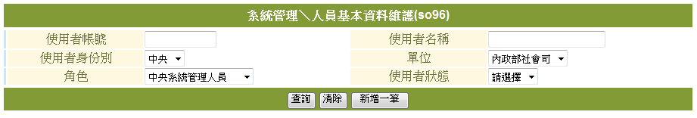

欄位名稱 | 欄位說明
使用者帳號 | 使用者自行輸入
使用者名稱 | 使用者自行輸入
使用者身分別 | 下拉選擇分為中央與地方
單位 | 下拉選擇
角色 | 下拉選擇
使用者狀態 | 下拉選擇
  - 操作說明：
查詢：輸入查詢條件後，點選查詢鍵，若查詢成功後則出現以下畫面。
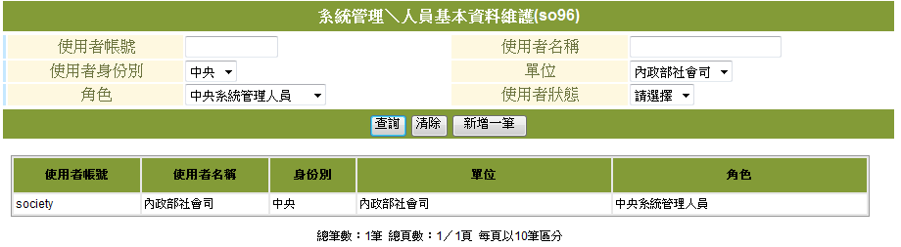
點擊後可進入資料修改畫面
          - 修改畫面
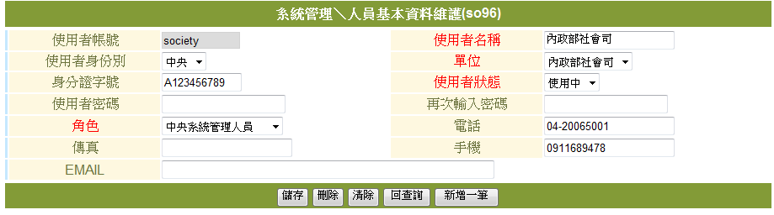

  - 操作說明：
              - 輸入資料後按下儲存即完成修改。
          - 新增畫面
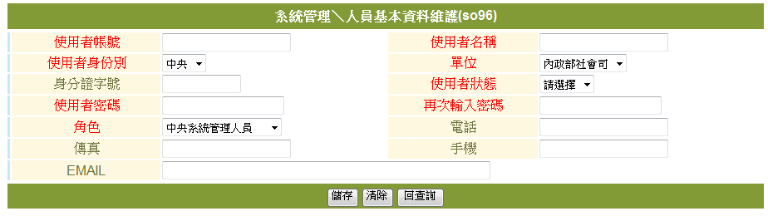
  - 操作說明：
              - 先下選擇使用者身分別。
              - 下拉選擇單位。
              - 按下儲存後即可完成新增作業
              - 如果已有該使用煮帳號，則系統不允許新增

